Эллипсом называется множество всех точек плоскости, сумма расстояний от каждой из которых до двух данных точек, называемых фокусами, есть величина постоянная и большая, чем расстояние между фокусами.

Гиперболой называется множество всех точек плоскости, модуль разности расстояний от каждой из которых до двух

данных точек, называемых фокусами, есть величина постоянная и меньшая, чем расстояние между фокусами

Парабола – множество всех точек плоскости, равноудаленных от данной точки, называемой фокусом, и данной прямой, называемой директрисой

При изучении формы поверхностей используется метод сечений, который состоит в том, что поверхность рассекают плоскостями и по виду линий пересечения делают вывод о форме самой

поверхности.

Сфера – множество точек пространства, равноудаленных от данной точки 0 0 0 0 M y z ( ; ; ), x которая называется центром

сферы. Расстояние R от центра до точек сферы называется ее радиусом

Цилиндрической поверхностью, или цилиндром,

называется поверхность, которую можно получить перемещением

прямой L, которая называются образующей, параллельно самой

себе вдоль некоторой кривой K, которая называется направляющей

Цилиндрическая поверхность называется цилиндрической поверхностью 2-го порядка, если ее направляющей является одна из линий 2-го порядка.

Линейчатая поверхность – это поверхность, которую можно

получить движением некоторой прямой линии (образующей).

Поверхность вращения – это поверхность, образованная вращением некоторой плоской кривой вокруг оси, лежащей в ее плоскости.

Говорят, что на плоскости задана полярная система

координат, если заданы:

1) точка O, которая называется полюсом;

2) луч OP, выходящий из полюса, который называется полярным лучом;

3) единица масштаба на полярной оси.

Полярными координатами точки M называется пара

чисел ( ; ), r  где:

r – расстояние от точки M до полюса (точки O) – полярный

радиус;

 – угол между полярной осью и лучом OM, который отсчитывается против часовой стрелки, как в тригонометрии, – полярный угол.

Линейным (или векторным) пространством называется множество L элементов произвольной природы, если определены операция сложения элементов, ставящая в соответствие каждой паре элементов x y L ,  единственный элемент x y L   , и операция умножения элементов на действительные числа, ставящая в

соответствие каждому элементу x L  и каждому числу 

единственный элемент  x L, причем заданные операции удовлетворяют следующим 8 аксиомам: для любых x y z L , ,  и любых

  , 

Важнейший пример линейного пространства дает

пространство n  – пространство n-мерных векторов – множество всех упорядоченных комбинаций действительных чисел:

Простейшие свойства линейных пространств

Непосредственно из аксиом линейного пространства можно получить ряд простейших свойств. Т

1. В произвольном линейном пространстве L:

1) нулевой элемент единственен;

2) для каждого x L ∈ существует единственный противоположный элемент

Т 2. В произвольном линейном пространстве L:

1) 0 0 x = для всех x L ∈ ;

2) − = − 1x x для всех x L ∈ ;

3) α = 0 0 для всех α∈Ρ (либо для всех α ∈Χ, если рассматривается комплексное линейное пространство);

4) α = ⇔ x 0 либо α = 0, либо x = 0

**Понятия линейной зависимости и линейной независимости элементов линейного пространства**

Линейной комбинацией элементов

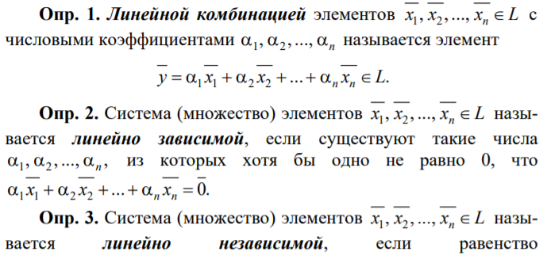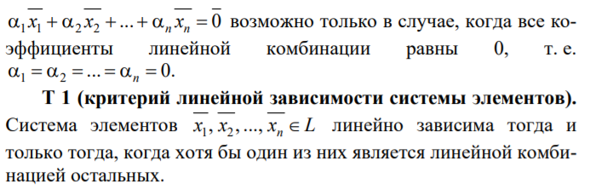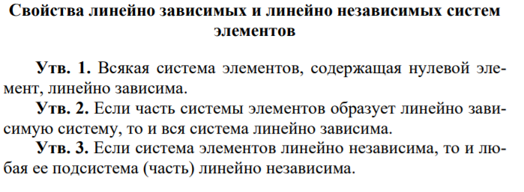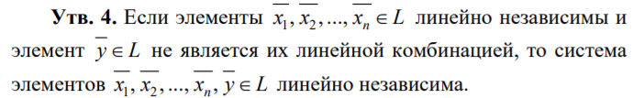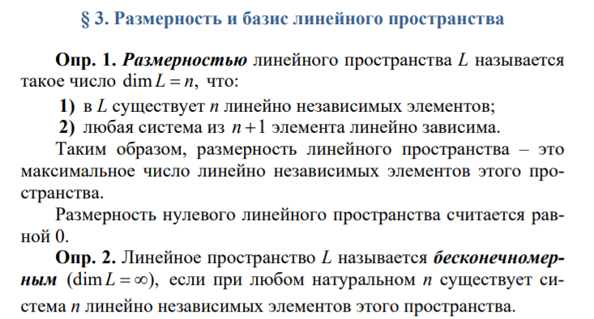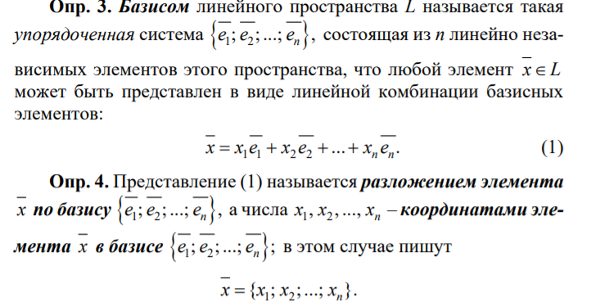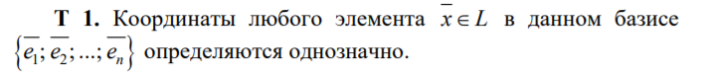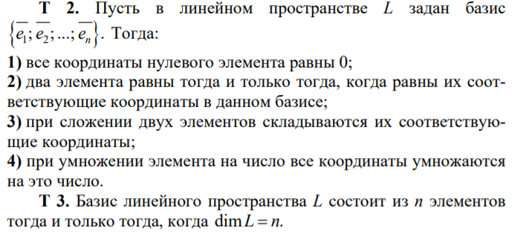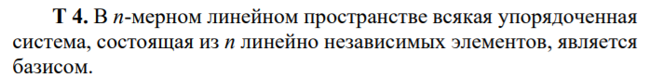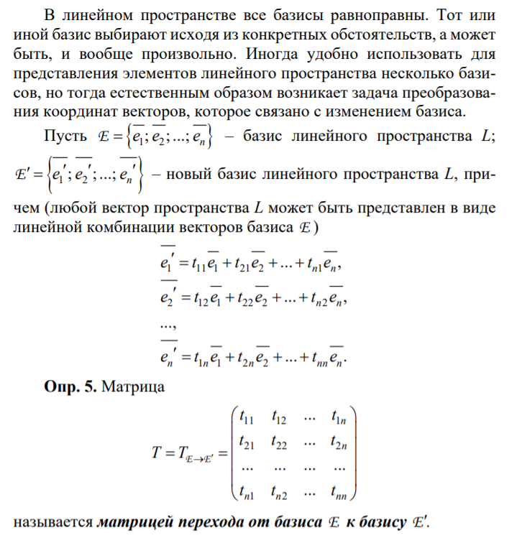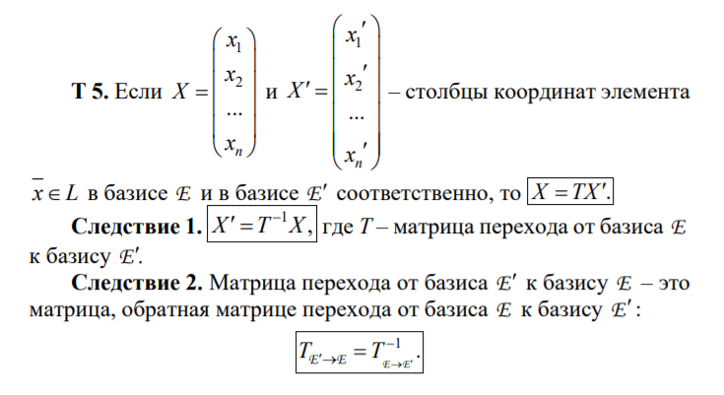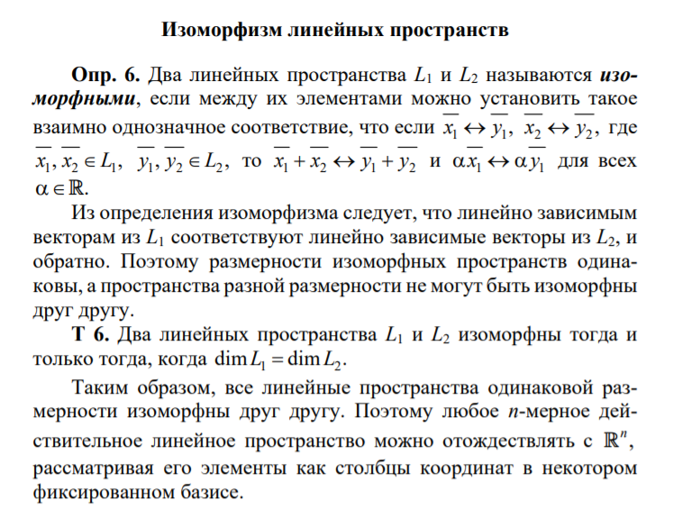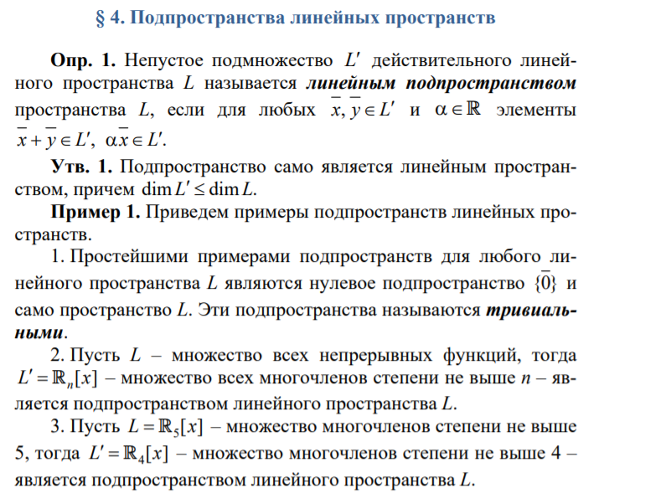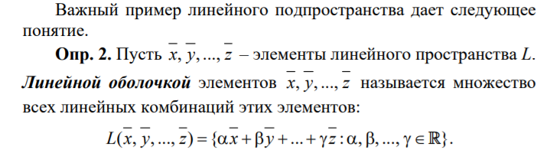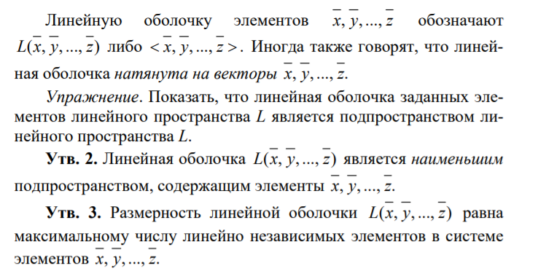

**ОПЕРАЦИИ НАД ПОДПРОСТРАНСТВАМИ**

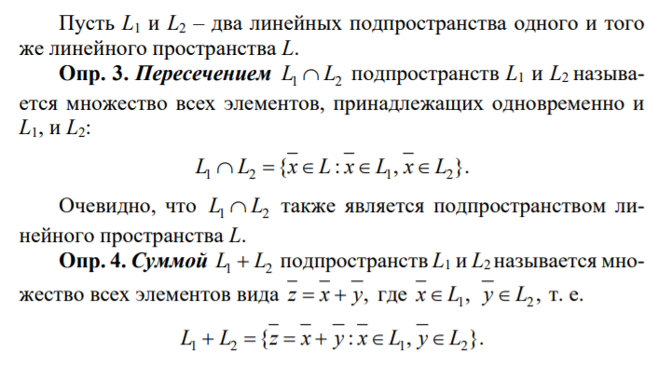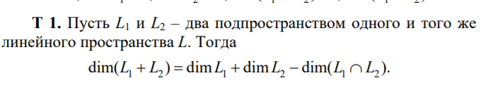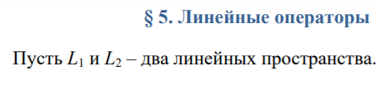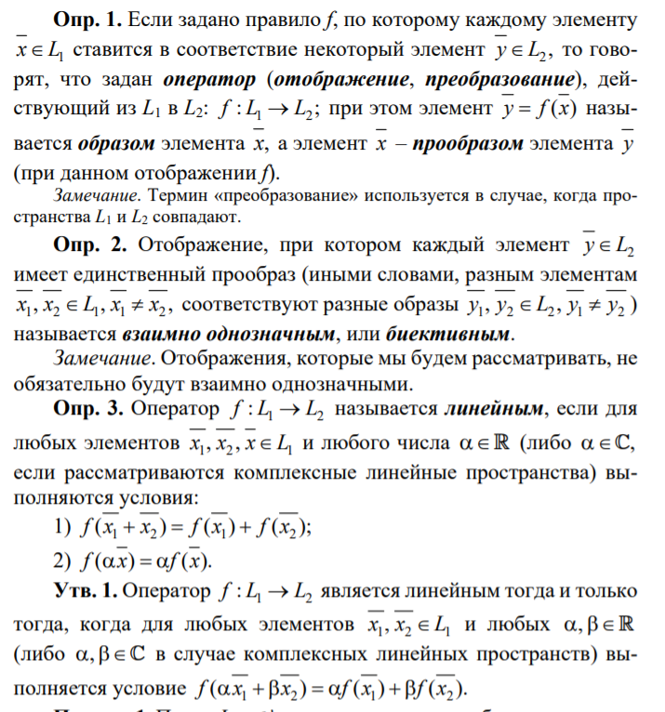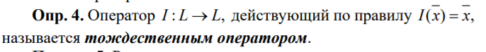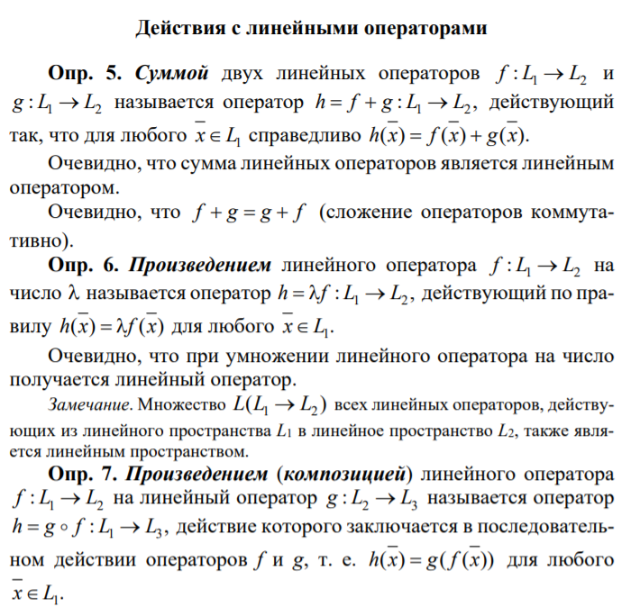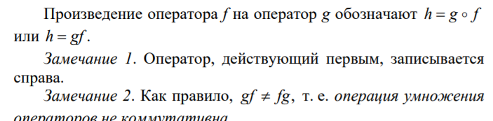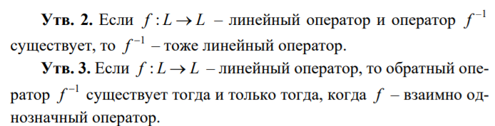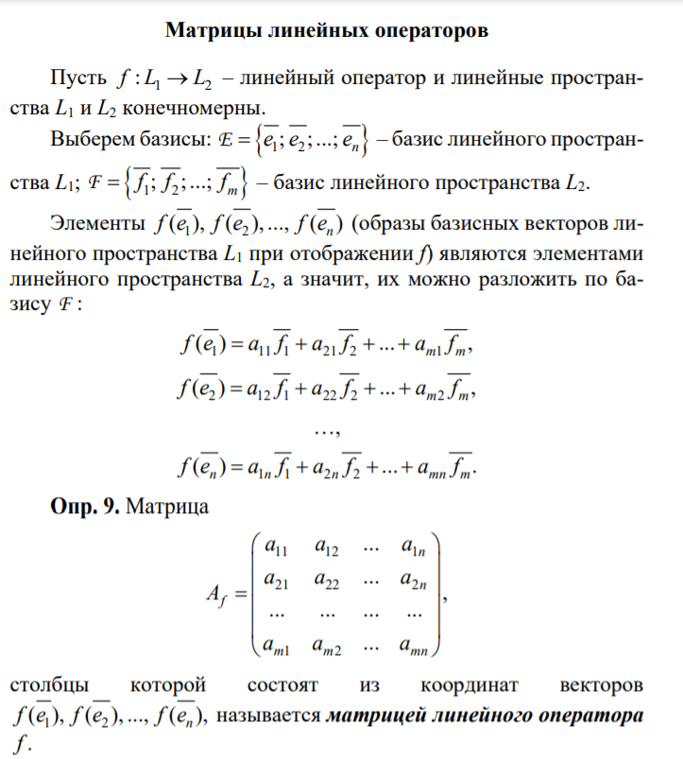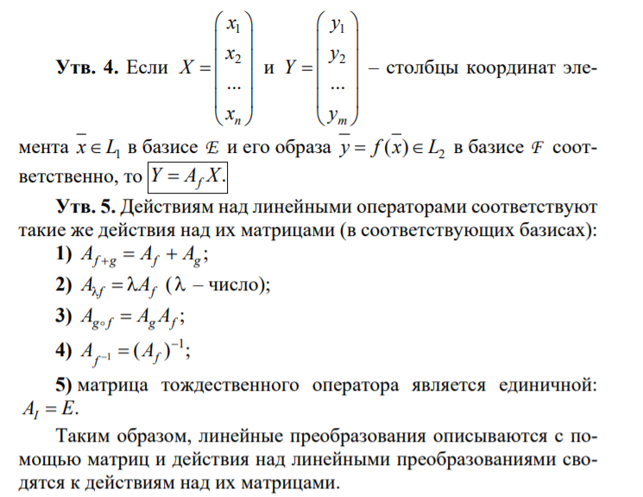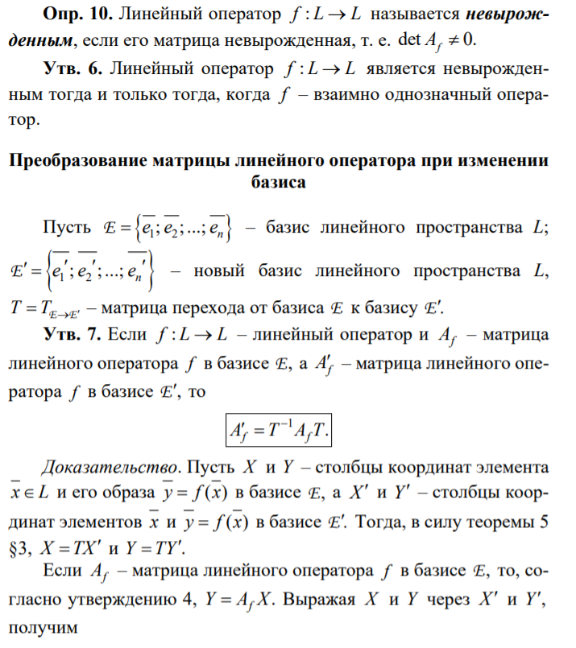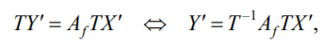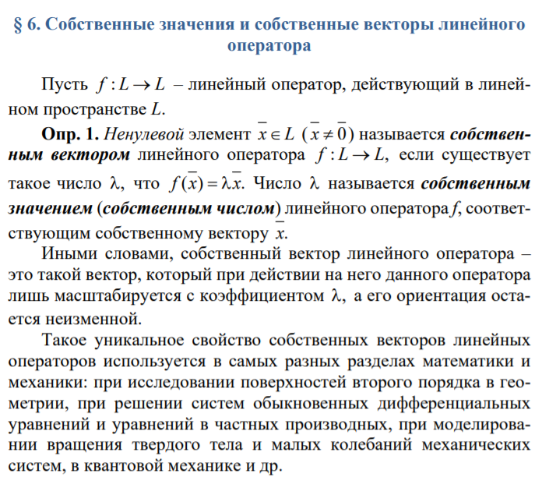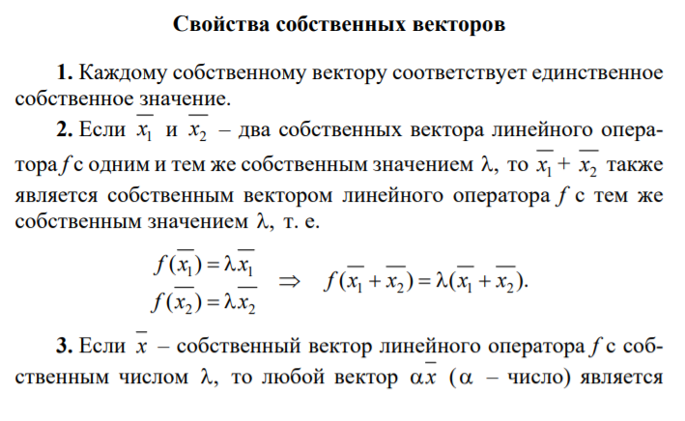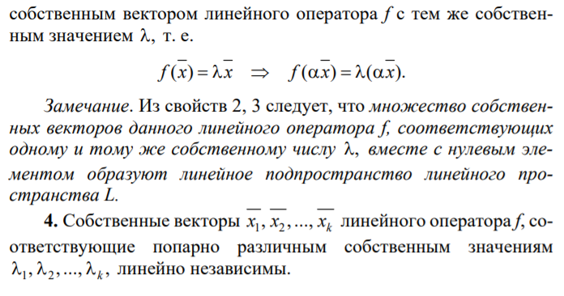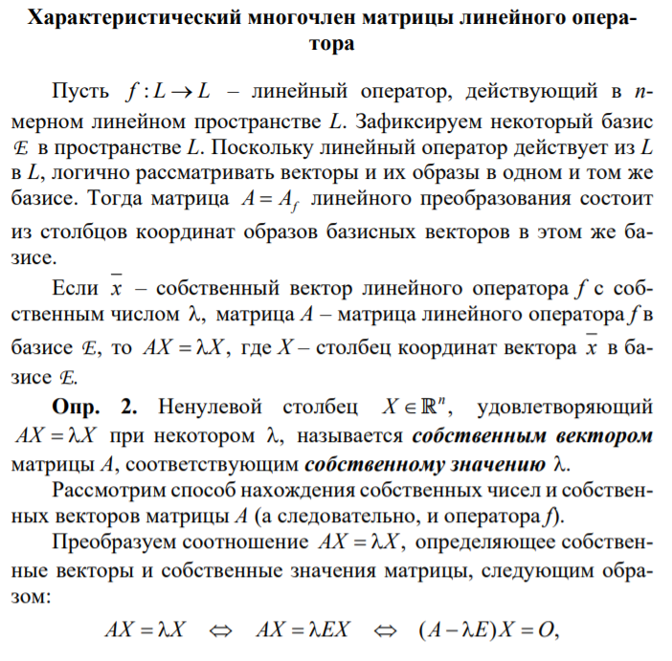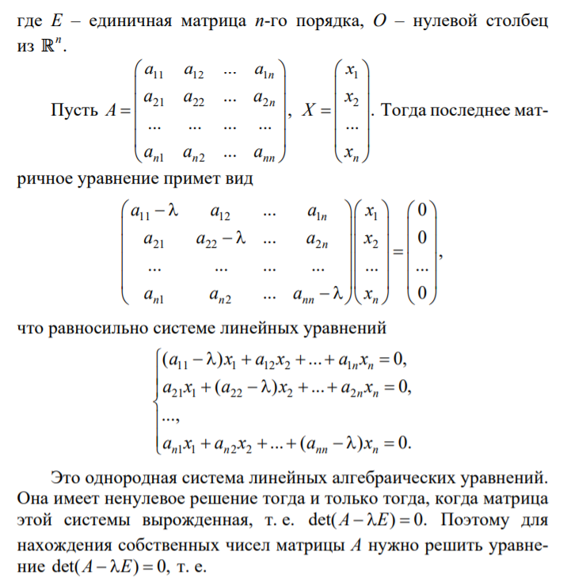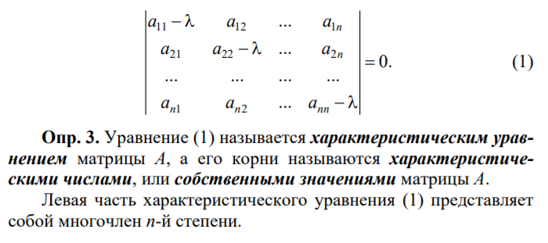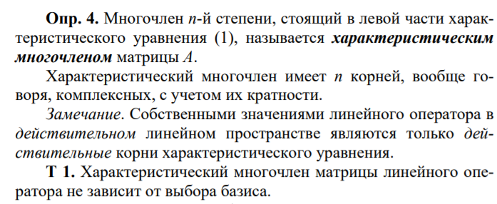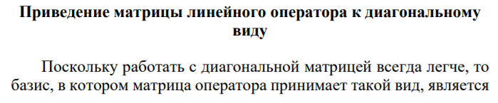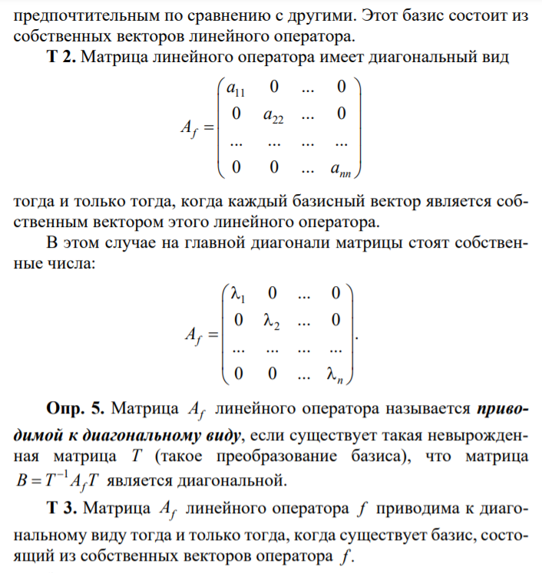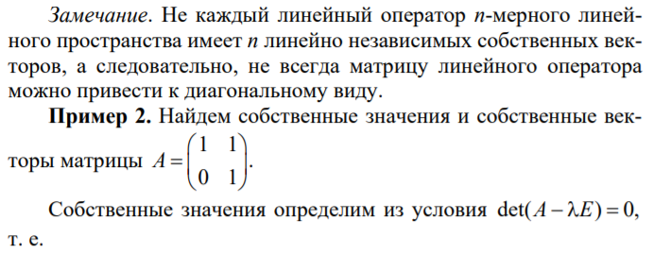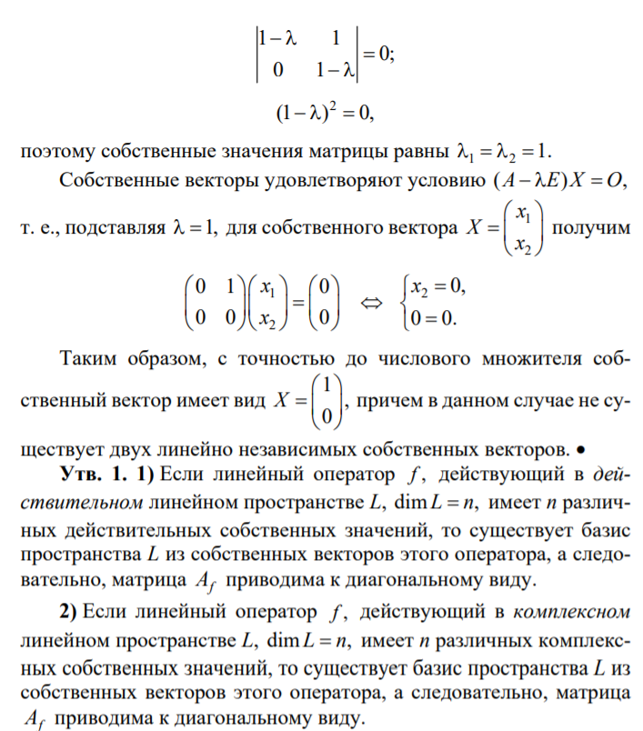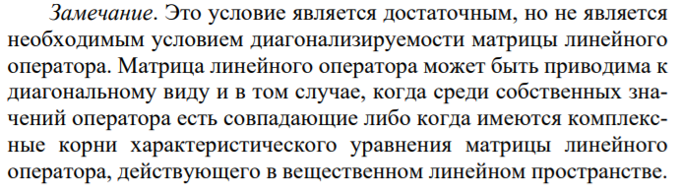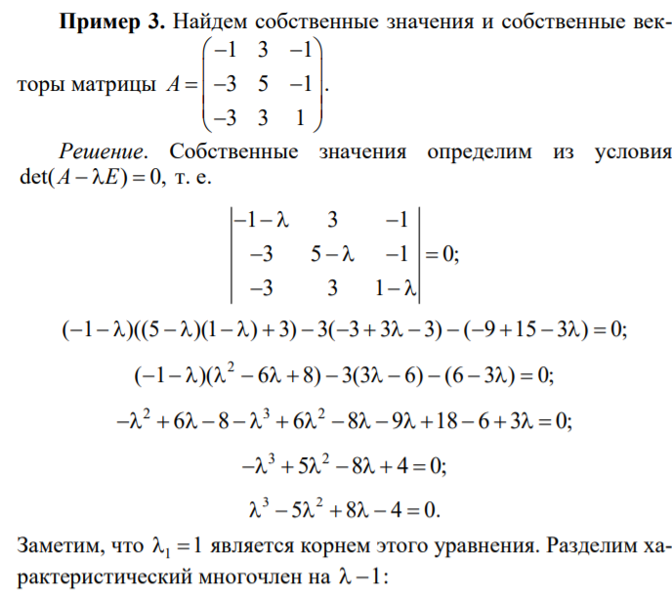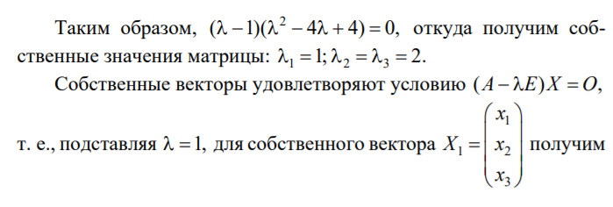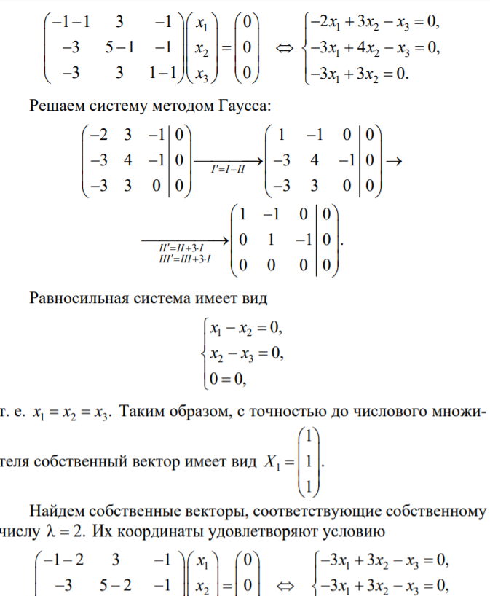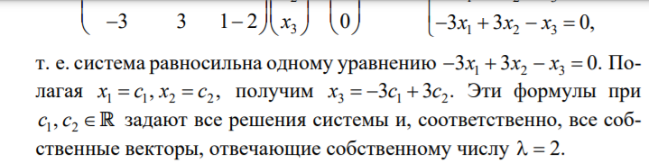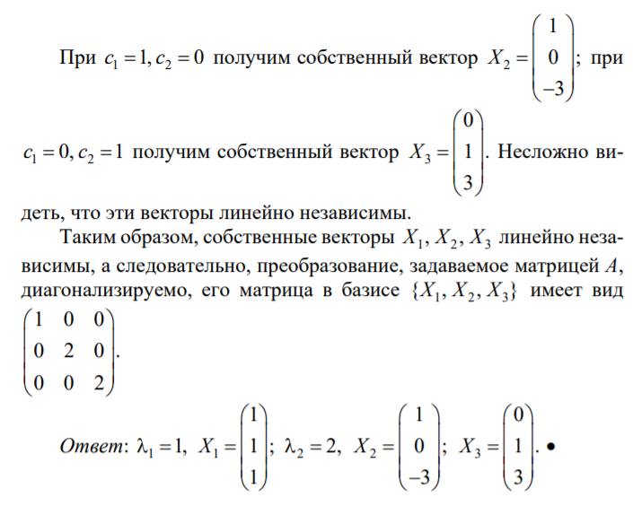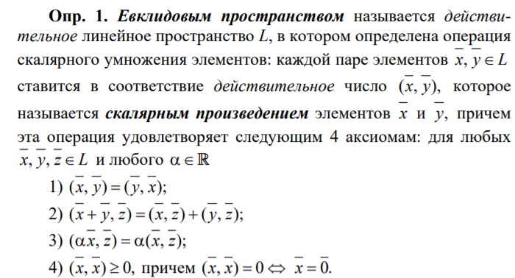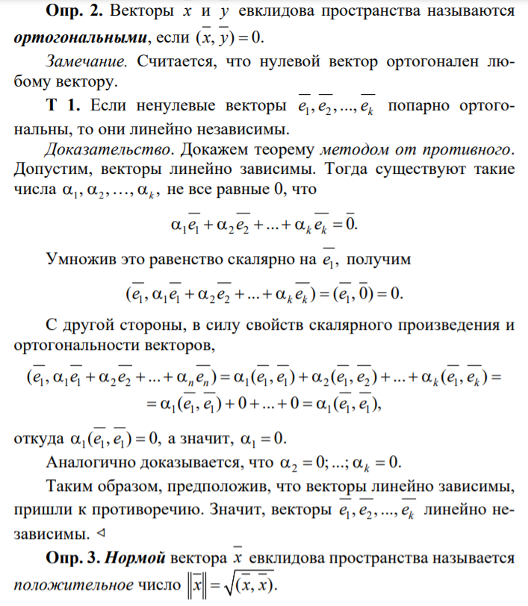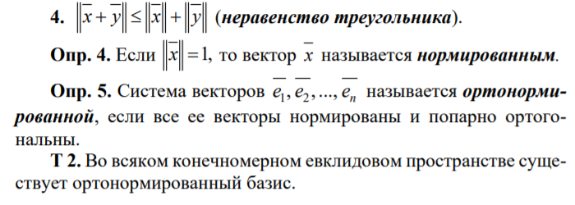

**Процесс ортогонализации Грама – Шмидта**

